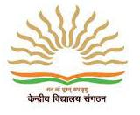 | पी एम श्री केन्द्रीय विद्यालय नसीराबाद (अजमेर)  साक्षात्कार विज्ञप्ति  (WALK IN INTERVIEW) | 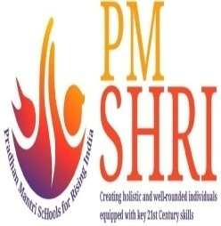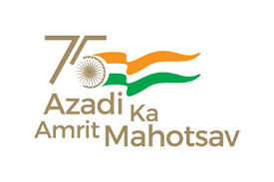
इस विद्यालय में सत्र 2024-2025 में निम्नलिखित विषयों में पूर्णतः अंशकालीन/ अवकाशकालीन/ दैनिक अनुबंध आधार (Part Time Contractual) पर शिक्षकों/ प्रशिक्षकों का पैनल तैयार करने हेतु इच्छुक योग्य प्रतिभागी भाग ले सकते हैं I जिसके लिए कोई यात्रा भत्ता देय नहीं है I साक्षात्कार निम्नानुसार होंगे I
विद्यालय में प्रतिभागियों का पंजीकरण प्रातः 09:00 बजे से प्रातः 10:30 बजे तक किया जायेगा I पंजीकृत प्रतिभागियों के साक्षात्कार प्रातः 11 बजे से होंगे I
साक्षात्कार का दिन, तिथि एवं समय | पद एवं विषय
15 फ़रवरी 2024,  गुरुवार,  प्रातः 11 बजे से | - PGT: Hindi/ English/ Maths/ Physics/ Chemistry/ Biology/ Economics/ Commerce/ Geography/ History/ Computer Science/ Sociology  - TGT: Hindi/ English/ Maths/ Science/ Social Science/ Sanskrit  - Computer Instructor (Secondary)
16 फ़रवरी 2024,  शुक्रवार,  प्रातः 11 बजे से | - Primary Teacher (PRT)/ Yoga Instructor / Games & Sports Coach / Music Instructor / Staff Nurse/ Counselor/Special Educator  - Computer Instructor (Primary)
*TGT एवं PRT के पद के लिये CTET अहर्ता प्राप्त अभ्यर्थी को वरीयता दी जायेगी I

उपर्युक्त सभी पदों के लिए पूर्णरूप से भरा हुआ आवेदन पत्र सभी योग्यता प्रमाणपत्रों कि सत्यापित प्रतिलिपियों एवं नवीनतम फोटो सहित साक्षात्कार के दिन विद्यालय में लेकर उपस्थित होना है, साथ ही मूल दस्तावेज साक्षात्कार के समय लाना आवश्यक है I सभी पदों के लिए विस्तृत शैक्षणिक योग्यता एवं पारिश्रमिक कि जानकारी एवं आवेदन प्रपत्र विद्यालय कि वेबसाइट https://nasirabad.kvs.ac.in पर उपलब्ध है एवं अन्य जानकारी के लिए दूरभाष नं. 01491-220046 पर संपर्क किया जा सकता है I

रमेश चन्द्र मीणा, प्राचार्य

